Назва дисципліни:


Комп’ютерна схемотехніка та

архітектура комп’ютерів

Лекція 12. Архітектура і організація систем пам’яті

1


Питання

Системи пам’яті та їх технологічні основи; кодування, ущільнення і цілісність даних; ієрархія пам’яті; організація і робота головної пам’яті; тривалість відповіді, цикл пам’яті, ширина пропускання, розшарування пам’яті, кеш-пам’ять і її застосування,
відмовостійкість та надійність.
Віртуальна пам'ять.

2

Література

- Таненбаум Э., Остин Т. Архитектура компьютера. 6-е изд. — СПб.: Питер, 2013. — 816 с.

- Карачка А. Ф., Дудко О. І. Архітектура комп’ютерів: Навч. посіб. / За ред. А. О. Саченка. – Тернопіль: Економічна думка, 2009. – 181с.

- Мельник А. О., Архітектура комп'ютера. Луцьк: Волинська обласна друкарня, 2008. — 470 с.

- http://5fan.ru/wievjob.php?id=7323

3

Види пам’яті (1)
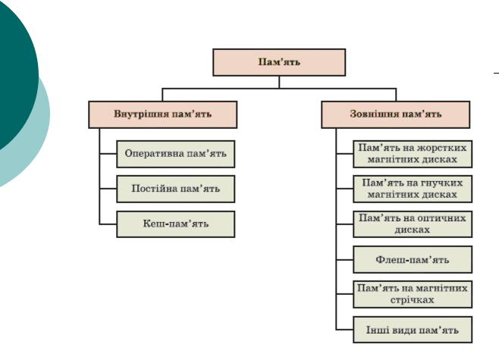

4

Види пам’яті. ОЗП (2)
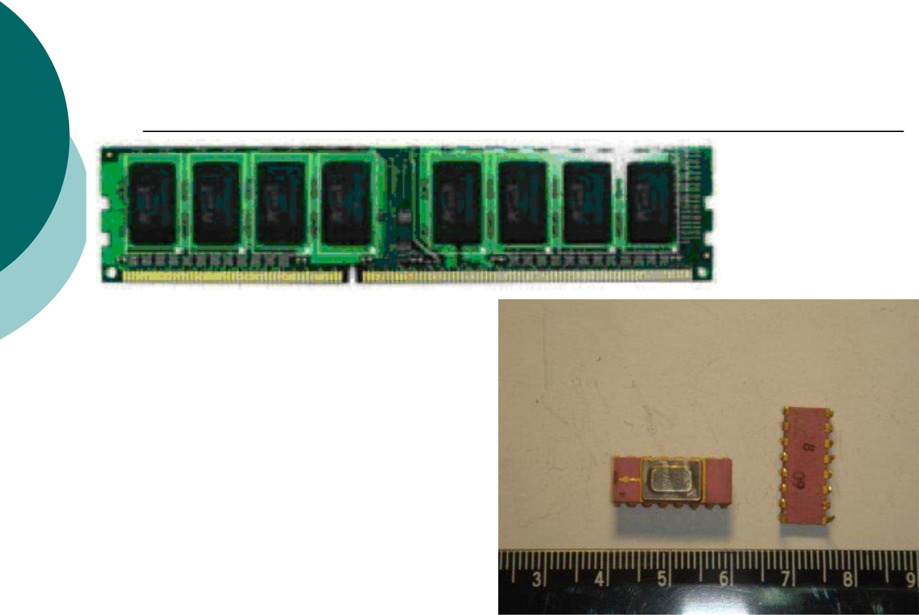

За принципом зберігання

інформації напівпровідникові ОЗП поділяються на динамічні (інтегральний

конденсатор) і статичні (тригери).

5

Види пам’яті. ПЗП (3)
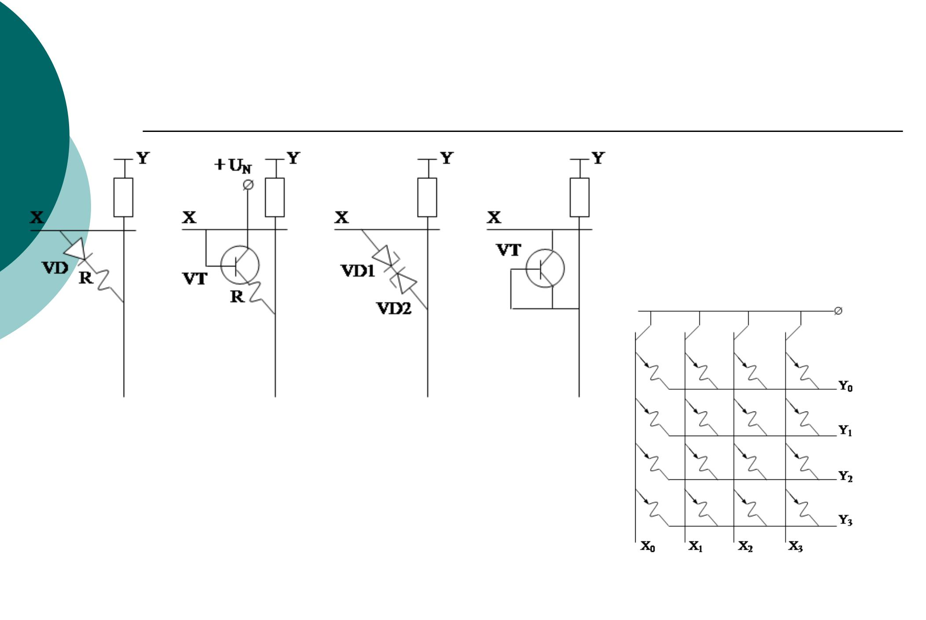

Одноразово програмовані ПЗП та багаторазово програмовані ПЗП.

6

Види пам’яті. ПЗП (4)
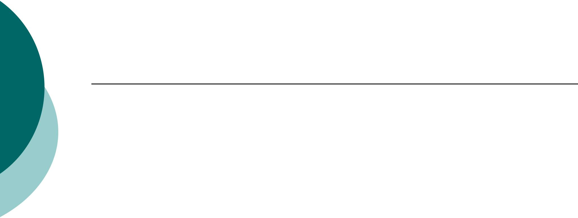

Репрограмовані ПЗП:

-з використанням ультафіолетового опромінення;

- з використанням електричного стирання.

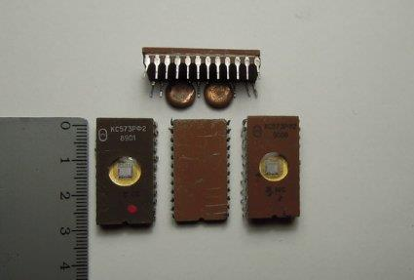

7

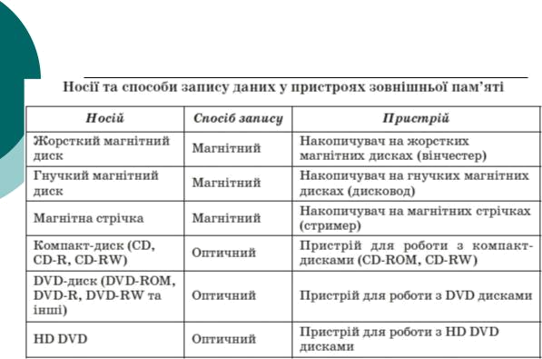
Види пам’яті. Зовнішня (5)

8

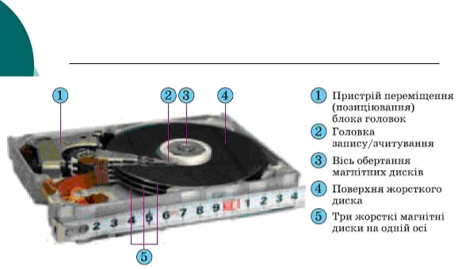
Види пам’яті. Зовнішня (6)

9

Схема розміщення кластерів на носії інформації (1)
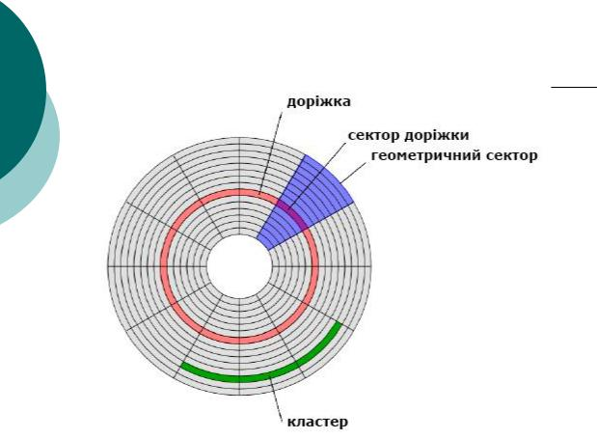
Схема розміщення кластерів на носії інформації (2)
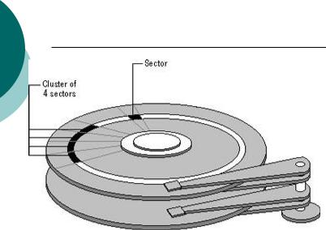
Схема розміщення кластерів на носії інформації (3)
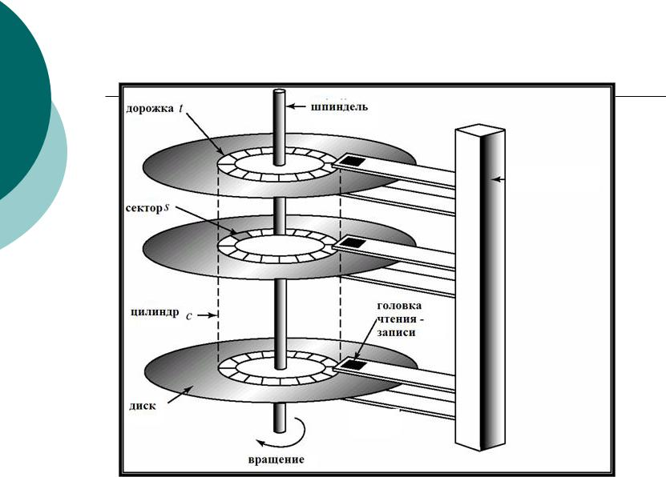
Схема розміщення кластерів на носії інформації (4)
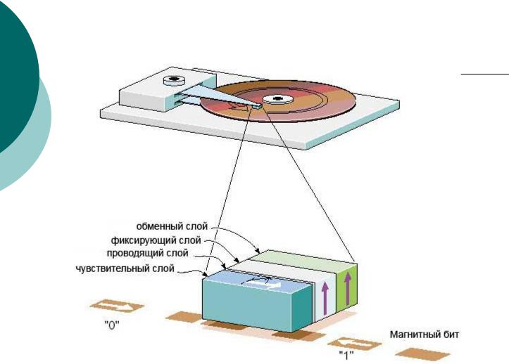
Схема розміщення кластерів на носії інформації (5)

- З точки зору операційної системи (ОС), весь диск являє собою набір кластерів (як правило, розміром 512 байт і більше). Драйвери файлової системи організовують кластери в файли і каталоги (які насправді є файлами, що містять список файлів у цьому каталозі). Ці ж драйвери відстежують, які з кластерів в даний час використовуються, які вільні, які позначені як несправні.

- Кластер - логічна одиниця зберігання даних в таблиці розміщення файлів, що об'єднує групу секторів. Як правило, це найменше місце на диску, яке може бути виділено для зберігання файлу.
Властивості пам’яті

- ємність — максимальна довжина двійкового коду, який можна розмістити в пам’яті, наприклад, 320 Гбайт;

- швидкість читання і запису даних - довжина двійкового коду, який можна зчитати (записати) за одиницю часу, наприклад, 120 Кбайт за секунду.

15

Ієрархія пам’яті (1)

Пам’ять в ОБС – це важливий ресурс, що забезпечує життєдіяльність КС по збереженню в різних вимірах часу необхідної інформації. Мікросхеми і системи пам'яті постійно вдосконалюються як в області схемотехнології, так і в області розвитку нових архітектур. Висока швидкодія пам'яті підвищує продуктивність ЕОМ. Пам'ять ЕОМ майже завжди є “вузьким місцем", що обмежує продуктивність комп'ютера.

Ціна 1 біта |  | Регістрова пам’ять |  | Час доступу
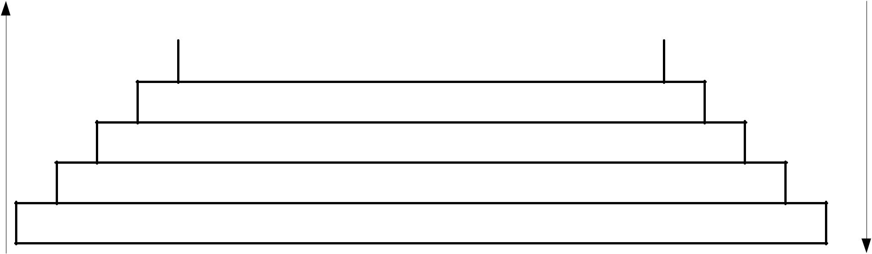

Кеш ПЕ

Загальна пам’ять

Електронні диски

Магнітні диски

Магнітні стрічки

16

Ієрархія пам’яті (2)

Ієрархічний принцип побудови і управління характерний не тільки для структури ЕОМ в цілому, але і для окремих її підсистем. Наприклад, за таким же принципом будується система пам'яті ЕОМ. Так, з точки зору користувача, бажано мати в ЕОМ оперативну пам'ять великої

інформаційної ємності і високої швидкодії. Однак

однорівнева побудова пам'яті не дає можливості одночасно задовольняти ці дві взаємосуперечливі вимоги. Тому пам'ять сучасних ЕОМ будується за багаторівневим, пірамідальним принципом.

17

Ієрархія пам’яті (3)

- надоперативний запам'ятовуючий пристрій невеликої ємності,
утворений декількома десятками регістрів з швидким часом доступу (одиниці нс). регістрові ЗП, що знаходяться в складі процесора або інших пристроїв (тобто внутрішні для цих блоків), завдяки яким зменшується число звернень до інших рівнів пам'яті, реалізованим поза процесора і не вимагає більшого часу для операцій обміну інформацією;
- кеш-пам'ять представляє собою буферний запам'ятовуючий пристрій, призначений для зберігання активних сторінок об'ємом десятки і сотні Кбайтів. Час звернення до даних складає 10-20 нс, але при цьому може використовуватися асоціативна вибірка даних. Призначена для прискорення вибірки команд програми і даних, які опрацьовують. Кеш-пам'ять, служить для зберігання копій інформації, що використовують в поточних операціях обміну. (буферні ЗП). Їхнє призначення полягає в скороченні часу передачі інформації між процесором і повільнішими рівнями пам'яті комп'ютера.

18

Ієрархія пам’яті (4)

Буферна пам'ять може встановлюватися на різних рівнях, але

тут мова йде саме про вказання її місцезнаходження. Раніше такі буферні ЗП у вітчизняній літературі називали надоперативними, зараз цю назву практично повністю витіснив термін "кеш-пам'ять" чи просто кеш.) Ємність кеша звичайних персональних ЕОМ складала 512 КБайт. Сама кеш-пам'ять може складатися із двох (а в серверних системах – навіть трьох) рівнів: першого (L1) і другого (L2), що також відрізняються своїми ємністю і часом звернення. Час звернення до кеш-пам'яті, яка переважно працює на частоті процесора, складає від десятих часток до одиниць наносекунд, тобто не перевищує тривалості одного циклу процесора.

19

Ієрархія пам’яті (5)

основна пам'ять (оперативна, постійна, напівпостійна), яка працює в режимі безпосереднього обміну з процесором і по можливості узгоджена з ним за швидкодією. Виконуваний, в поточний момент, фрагмент програми - обов'язково знаходиться в основній пам'яті; програми користувачів і дані до них розміщуються в оперативному запам'ятовуючому пристрої (ємність - мільйони машинних слів, час вибірки - до 100 нс).

Частина машинних програм, що забезпечують

автоматичне керування обчисленнями і які використовують найчастіше, може розміщуватися в постійному запам'ятовуючому пристрої (ПЗУ).

20

Ієрархія пам’яті (6)

зовнішні запам'ятовувальні пристрої на магнітних

носіях: на жорстких і гнучких магнітних дисках, магнітних стрічках, магнітооптичних дисках, флеш-карти, стримери, зовнішні вінчестери і ін. Їх відрізняє повільніша швидкодія і дуже велика ємність. Зовнішня пам'ять - зберігає великі обсяги інформації. Ця пам'ять, зазвичай, реалізується на основі пристроїв з рухомим носієм інформації (магнітні та оптичні диски, магнітні стрічки та ін.).

21

Ієрархія пам’яті (7)
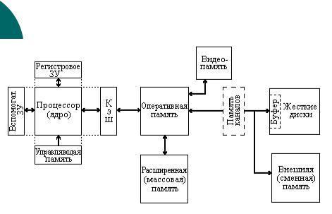

22

Приклад_1

Буфер являє собою швидший (а отже і дорожчий), але менш ємний ЗП, ніж той, для прискорення роботи якого він призначений. При цьому в буфері розміщується тільки та

частина інформації із повільнішого ЗП, яка використовується в даний момент. Якщо доля h звернень до
пам'яті зі сторони процесора, що задовольняються
безпосередньо буфером (кешем) висока (0,9 і більше), то середній час для всіх звернень буде близьким до часу звернення до кешу, а не до повільнішого ЗП.

Нехай, дворівнева пам'ять складається із кеш і оперативної пам'яті, як показано на рисунку, і нехай, наприклад, час звернення до кешу tc = 1 нс (10-9 с), час tm звернення до повільнішої пам'яті в десять раз більше – tm = 10 нс, а частка звернень, які задовольняються кешем,

h = 0,95.

23

Приклад_1
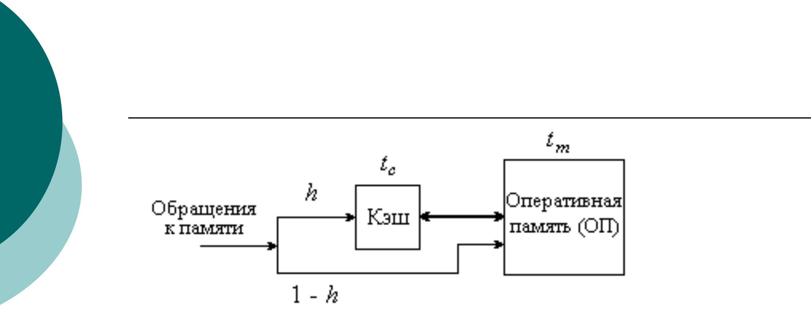

Тоді середній час звернення до такої дворівневої пам'яті Tср складає

Tср = 1 * h + 10 * (1 – h ) , Tср = 1 * 0.95 + 10 * (1 – 0.95 ) = 1.45 нс,

тобто всього на 45% більше часу звернення до кешу. Значення h залежить від розміру кешу і характеру виконуваних програм і, іноді, називається відношенням успіхів чи попадань (hit ratio).

24

Приклад_2

Ще одним важливим параметром продуктивності системи є пропускна здатність.

Пропускна здатність (ПЗ)– це кількість інформації, котрі здатна зчитати/записати оперативна пам’ять за одиницю часу (в секунду).

Приклад: ширина шини K = 64 розряди (біт), частота роботи шини пам’яті F = 100 МГц. Визначити пропускну здатність.

ПЗ= F∙К/8= 100M*64/8=800 МВ/s.

ПЗ визначається частотою роботи мікросхеми пам’яті та розрядністю шини обміну.

25

Структура запам’ятовуючого

елемента
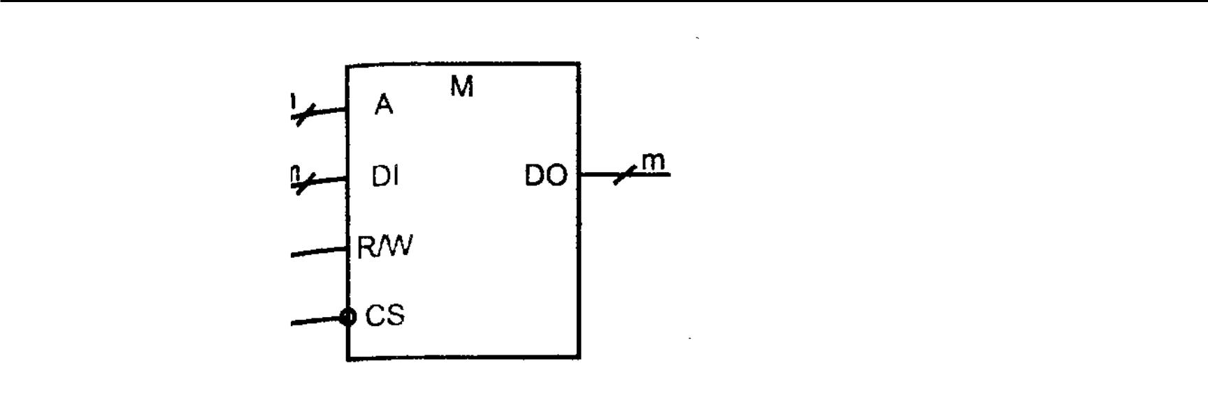

- — адреса, розрядність якої m визначається числом комірок ЗП, тобто максимально можливим числом збережених в ЗП слів. Для ЗП типово число комірок, яке виражене цілим степенем двійки. Адреса є

номером комірки, до якої йде звернення. Очевидно, що розрядність адреси пов'язана з числом збережених слів N співвідношенням m = log₂N (мається на увазі максимально можливе число збережених слів). Наприклад, ЗП з інформаційною ємністю 64К слів має 16-розрядні адреси, виражені словами

- R/W — вибір режиму читання/запису (Read/Write) задає виконувану операцію (при значенні одиниця

— читання, при нульовому - запис);

- DI і DO (Data Input) і (Data Output) — шини вхідних і вихідних даних, розрядність яких n визначається організацією ЗП (розрядністю його комірок). В деяких ЗП ці лінії об'єднані;

- CS — вибір мікросхеми (Chip Select) чи СЕ (Chip Enable), який дозволяє чи забороняє звернення до даної мікросхеми, коли для нарощування об'єму пам'яті паралельно підключаються кілька мікросхем із

загальними іншими входами. | 26

Структура запам’ятовуючого
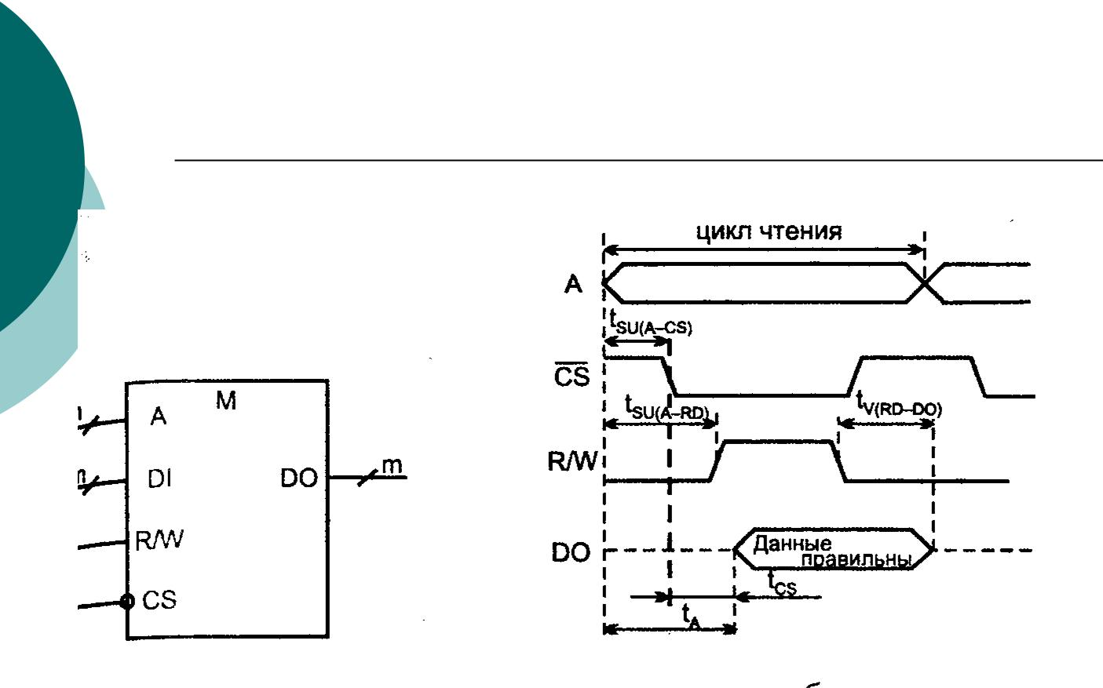
елемента

27

Приклад_3

При реалізації схеми ОЗП об'ємом 16К з використанням корпусів 16386×1 необхідно наростити розрядність, тому необхідно використати 8 мікросхем 16386×1. Адресні виводи

мікросхем (А0-А13) під'єднати до шини адрес мікропроцесорного пристрою, а виводи даних (D0-D7) – до шини даних. А14-А15 – використати для дешифрації. Оскільки наш блок пам'яті розміщений з нульових адрес, та на лінії А14 і А15 мають бути рівні нулю (00000000 00000000 – 00111111 11111111). В якості мікросхеми з Таблиці 4, виберемо виріб КМ132РУ6а, який використовує напругу живлення лише +5 (В)

- порівнянні з виробом !☺№РУ (+5,+5,+12). На рисунку наведена схема блоку ОЗП

28

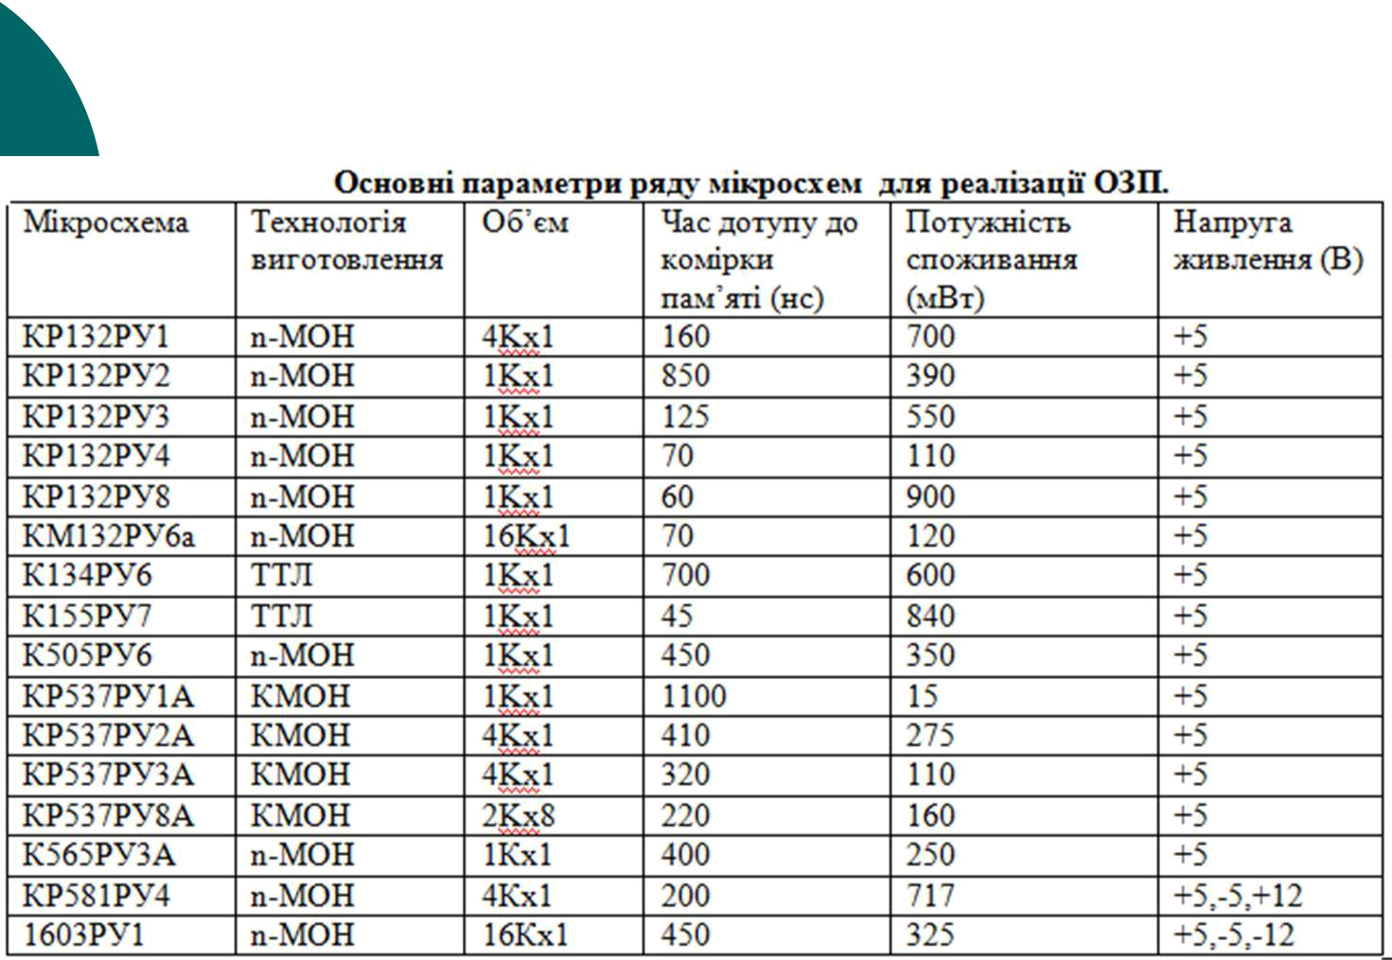
Приклад_3

29

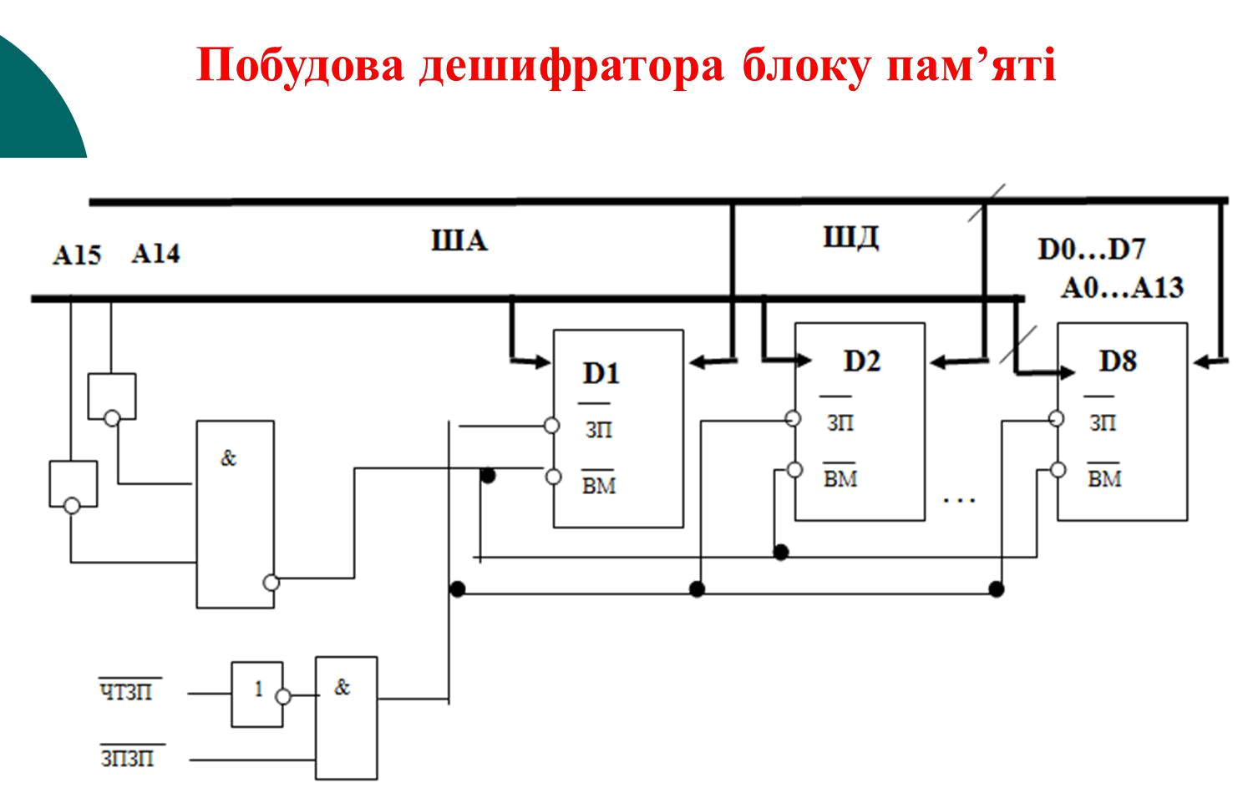

30

Віртуальна пам’ять. Поняття (1)

Віртуа́льна па́м'ять — схема адресації пам'яті комп'ютера, при якій пам'ять для запущеної програми реалізується однорідним масивом, в той час як насправді операційна система виділяє пам'ять блоками в різних видах пам'яті, включаючи короткочасну (оперативну) і довгочасну (тверді диски, твердотілі накопичувачі).

https://uk.wikipedia.org/wiki/%D0%92%D1%96%D1%80%D1%82%D 1%83%D0%B0%D0%BB%D1%8C%D0%BD%D0%B0_%D0%BF%D0% B0%D0%BC%27%D1%8F%D1%82%D1%8C

31

Віртуальна пам’ять (2)
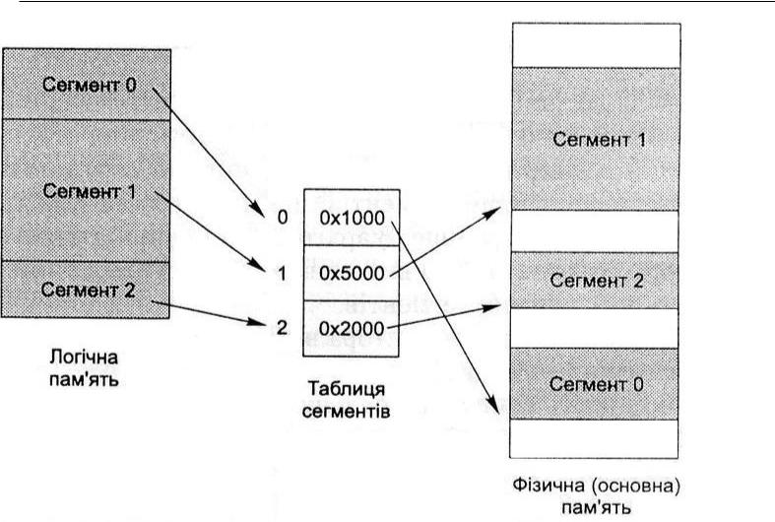

http://5fan.ru/wievjob.php?id=7323

32

Віртуальна пам’ять. Перетворення
адрес (3)
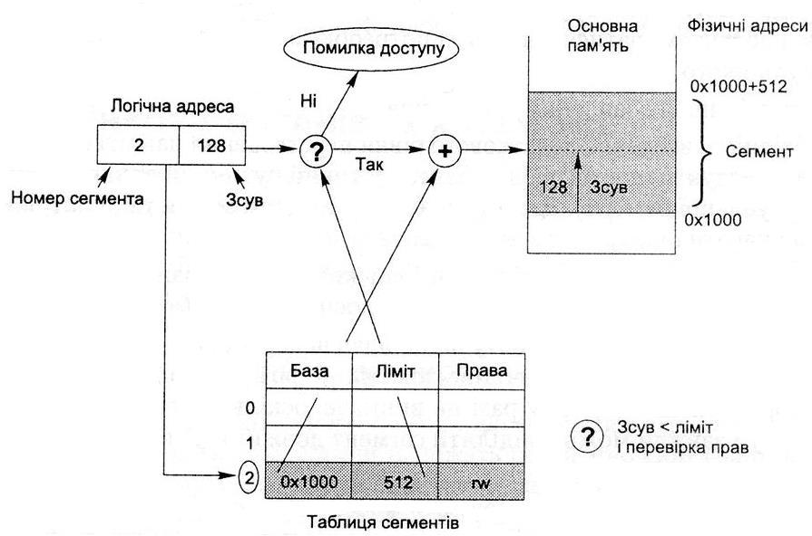

33

Віртуальна пам’ять. Переваги (4)

- З'явилася можливість організувати кілька незалежних сегментів пам'яті для процесу і використати їх для зберігання даних різної природи. При цьому права доступу до кожного такого сегмента можуть бути задані по-різному.

- Окремі сегменти можуть спільно використовуватися різними процесами, для цього їхні таблиці дескрипторів сегментів повинні містити однакові елементи, що описують такий сегмент.
- Фізична пам'ять, що відповідає адресному простору процесу, тепер не обов'язково має бути неперервною. Справді, сегментація дає змогу окремим частинам адресного простору процесу відображатися не в основну пам'ять, а на диск, і довантажуватися з нього за потребою, забезпечуючи виконання процесів будь-якого розміру.

http://5fan.ru/wievjob.php?id=7323

34

Віртуальна пам’ять. Недоліки (5)

  - Необхідність введення додаткового рівня перетворення пам'яті спричиняє зниження продуктивності (цей недолік властивий будь-якій повноцінній реалізації віртуальної пам'яті). Для ефективної реалізації сегментації потрібна відповідна апаратна підтримка.
- Керування блоками пам'яті змінної довжини з урахуванням необхідності їхнього збереження на диску може бути досить складним.

- Вимога, щоб кожному сегменту відповідав неперервний блок фізичної пам'яті відповідного розміру, спричиняє зовнішню фрагментацію пам'яті. Внутрішньої фрагментації у цьому разі не виникає, оскільки сегменти мають змінну довжину і завжди можна виділити сегмент довжини, необхідної для виконання програми. Сьогодні сегментацію застосовують доволі обмежено передусім через фрагментацію і складність реалізації ефективного звільнення пам'яті та обміну із диском. Ширше використання отримав розподіл пам'яті на блоки фіксованої довжини — сторінкова організація пам'яті.

http://5fan.ru/wievjob.php?id=7323
35

Віртуальна пам’ять. Сторінкова (6)

До основних технологій реалізації віртуальної пам'яті крім сегментації належить сторінкова організація пам'яті (paging). її головна ідея - розподіл пам'яті блока ми фіксованої довжини. Такі блоки називають сторінками.Ця технологія є найпоширенішим підходом до реалізації віртуальної пам'яті в сучасних операційних системах. У разі сторінкової організації пам'яті логічну адресу називають також лінійною, або віртуальною, адресою. Такі адреси належать одній множині (наприклад, лі нійною адресою може бути невід'ємне ціле число довжиною 32 біти). Фізичну пам'ять розбивають на блоки фіксованої довжини — фрейми, або сто рінкові блоки (frames). Логічну пам'ять, у свою чергу, розбивають на блоки такої самої довжини - сторінки (pages). Коли процес починає виконуватися, його сто рінки завантажуються в доступні фрейми фізичної пам'яті з диска або іншого носія. Сторінкова організація пам'яті повинна мати апаратну підтримку. Кожна ад реса, яку генерує процесор, ділиться на дві частини: номер сторінки і зсув сторін ки. Номер сторінки використовують як
індекс у таблиці сторінок.
http://5fan.ru/wievjob.php?id=7323 | 36

Віртуальна пам’ять. Сторінкова (7)
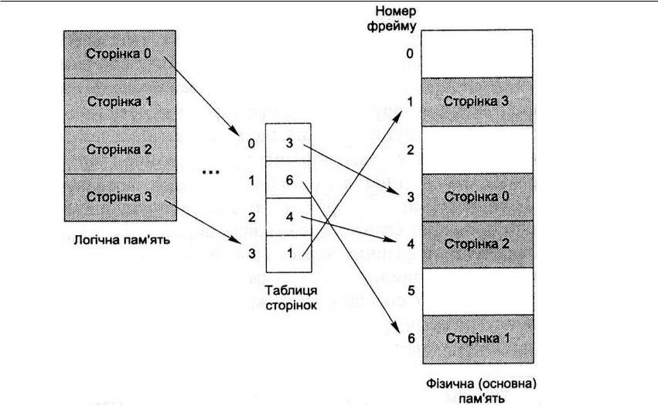

http://5fan.ru/wievjob.php?id=7323
37

Віртуальна пам’ять. Сторінкова (8)
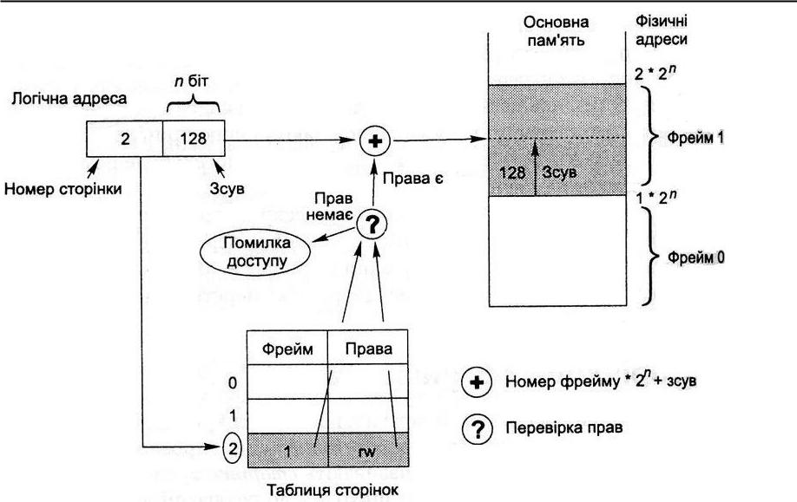

http://5fan.ru/wievjob.php?id=7323
38

Віртуальна пам’ять. Сторінкова (9)

Переваги сторінкової організації пам'яті порівняно із сегментацією. Вони визначаються насамперед тим, що всі сторінки мають одну й ту саму довжину. Реалізація розподілу і звільнення пам'яті спрощується. Усі сторінки з погляду процесу рівноправні, тому можна підтримувати список вільних сторінок і в разі необхідності виділяти першу сторінку із цього списку, а після звільнення повертати сторінку в список. Із сегментами так чинити не можна, оскільки кожен сегмент можна використати лише за його призначенням (спроба використати сегмент для іншої мети призведе швидше за все до того, що виникне потреба у сегменті іншої довжини). Реалізація обміну даними з диском також спрощується. Для організації такого обміну ділянка на диску, яку використовують для зберігання інформації про сторінки, вивантажені з пам'яті {простір підтримки, backing store) може бути теж розбита на блоки фіксованого розміру, рівного розмірові фрейму.

http://5fan.ru/wievjob.php?id=7323
39

Віртуальна пам’ять. Сторінкова
(10)

Сторінкова організація пам'яті не позбавлена й
недоліків. Насамперед цей підхід спричиняє внутрішню фрагментацію, пов'язану з тим, що розмір сторінки завжди фіксований, і в разі необхідності виділення блоку пам'яті конкретної довжини його розмір буде кратним розміру сторінки. У се редньому розмір невикористовуваної пам'яті становить приблизно половину сторінки для кожного виділеного блоку пам'яті (аналогічного до сегмента). Така фрагментація може бути знижена зменшенням кількості та збільшенням розміру блоків, що виділяються. Таблиці сторінок мають бути більші за розміром, ніж таблиці сегментів. Так, для виділення неперервного діапазону пам'яті розміром 100 Кбайт знадобить ся один елемент таблиці сегментів, що описує сегмент, виділений для цього діапазону. З іншого боку, у разі використання сторінок розміром 4 Кбайт для опису такого діапазону нам знадобиться 25 елементів таблиці сторінок — по одному елементу для кожної сторінки.

http://5fan.ru/wievjob.php?id=7323
40

Операції з даними.

Кодування даних - операція заміни коду текстових даних; заміна звичайних текстових даних скороченими умовними позначеннями; переклад будь-якої інформації, вираженої засобами природної мови, в послідовність умовних символів, сигналів за певними правилами, що називають кодом.

Цілісність даних [data integrity] — в інформаційній системі — стан при якому дані, що зберігаються в системі, в точності відповідають даним у вихідних документах; властивість, що має відношення до набору даних і означає, що дані не можуть бути змінені або зруйновані без санкції на доступ. Цілісність даних вважається збереженою, якщо дані не спотворені і не зруйновані (стерті).

Стиснення даних застосовуються до готових файлів, то часто замість терміну "стиснення даних" вживають термін "архівування даних", стиснений варіант даних називають архівом, а програмні засоби, що реалізують методи стиснення називаються архіваторами.

41

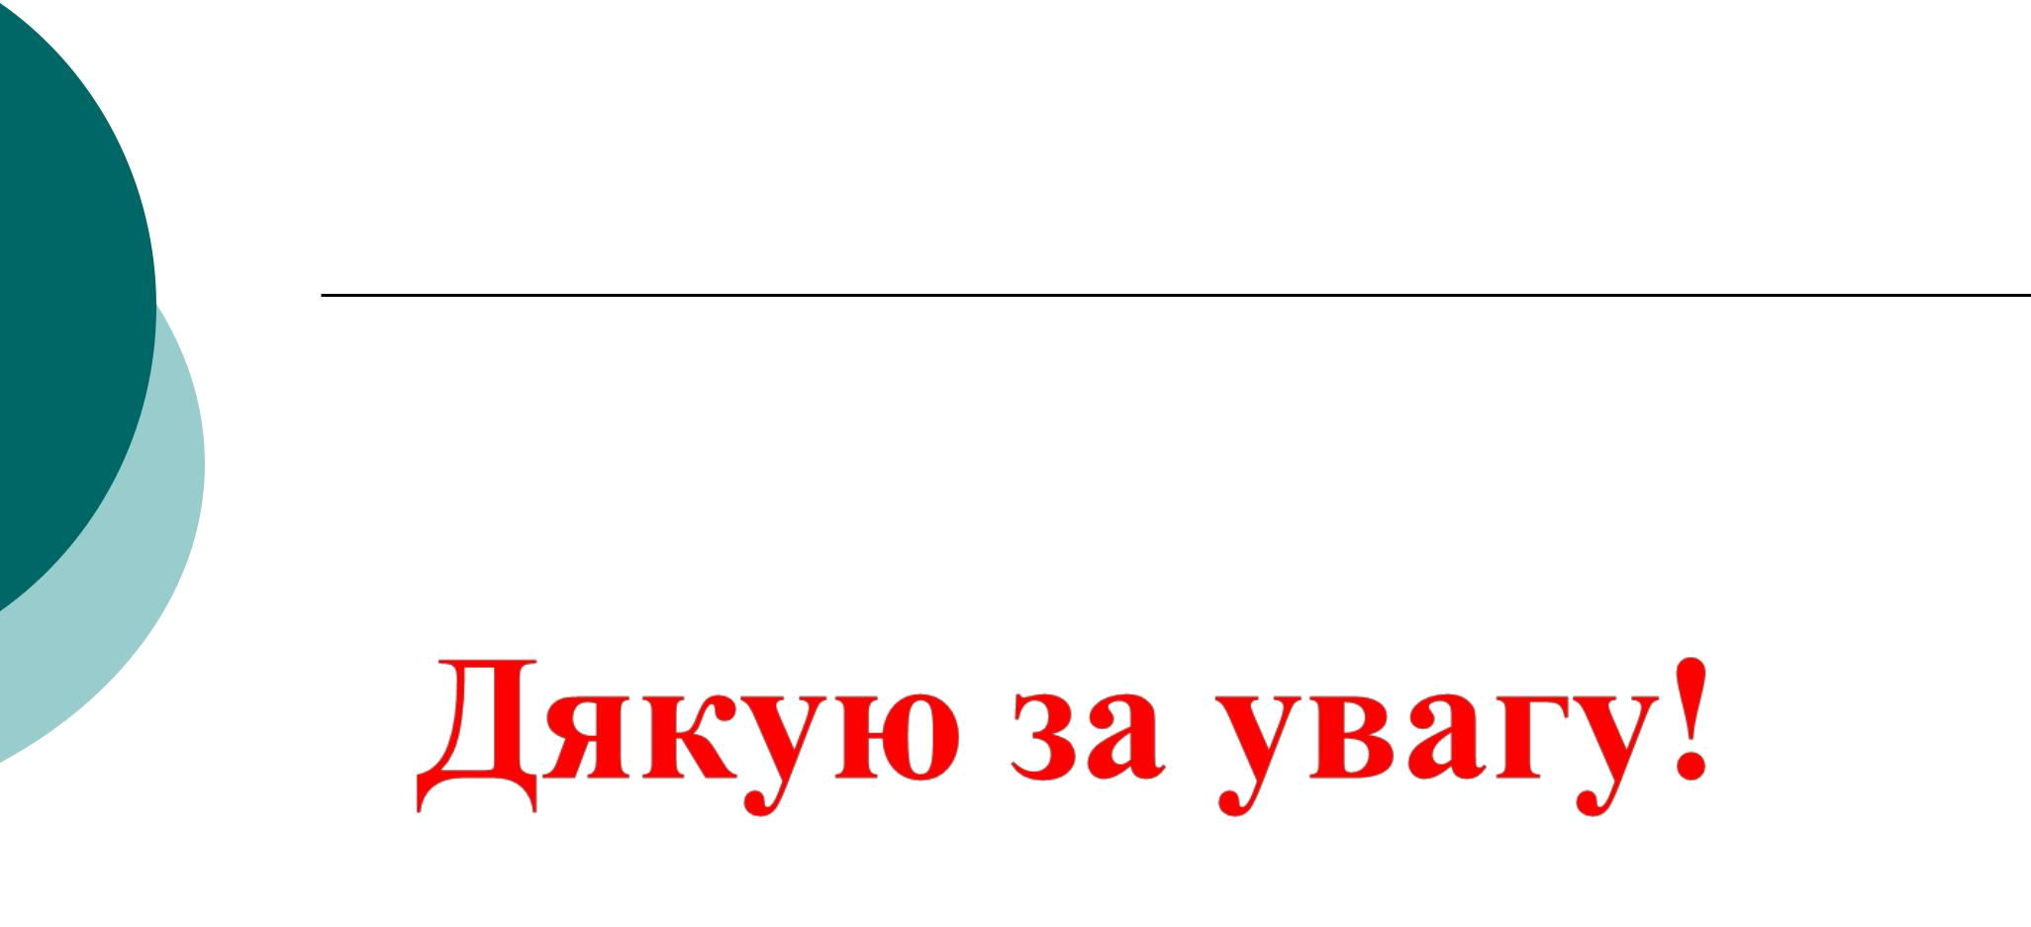

42

